 Versión 1.0

14/11/2024



**SISSE**

Manual de usuario - Módulo de Inscripción de Exámenes Extraordinarios

mariana nazaret solis torres

FACULTAD DE MEDICINA

SECRETARÍA DE SERVICIOS ESCOLARES

# Manual de usuario - Módulo de Inscripción de Exámenes Extraordinarios

### Descripción

Este documento explicará la funcionalidad del Módulo de Inscripción de exámenes extraordinarios, donde los alumnos podrán hacer la inscripción de las asignaturas que tengan reprobadas de años anteriores y asignaturas que estén cursando actualmente.

### Acceso

Al iniciar sesión en el sistema, los usuarios tendrán disponible el acceso al módulo de **Inscripción de exámenes extraordinarios** dentro de menú de **Licenciatura --> INSCRIPCIONES--> INSCRIPCIÓN DE EXÁMENES EXTRAORDINARIOS**.

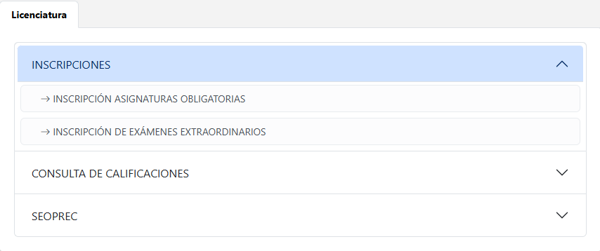

Una vez que se ingresa en el módulo, se mostrará las secciones de horario inscripción, comprobante de pago e inscripción.

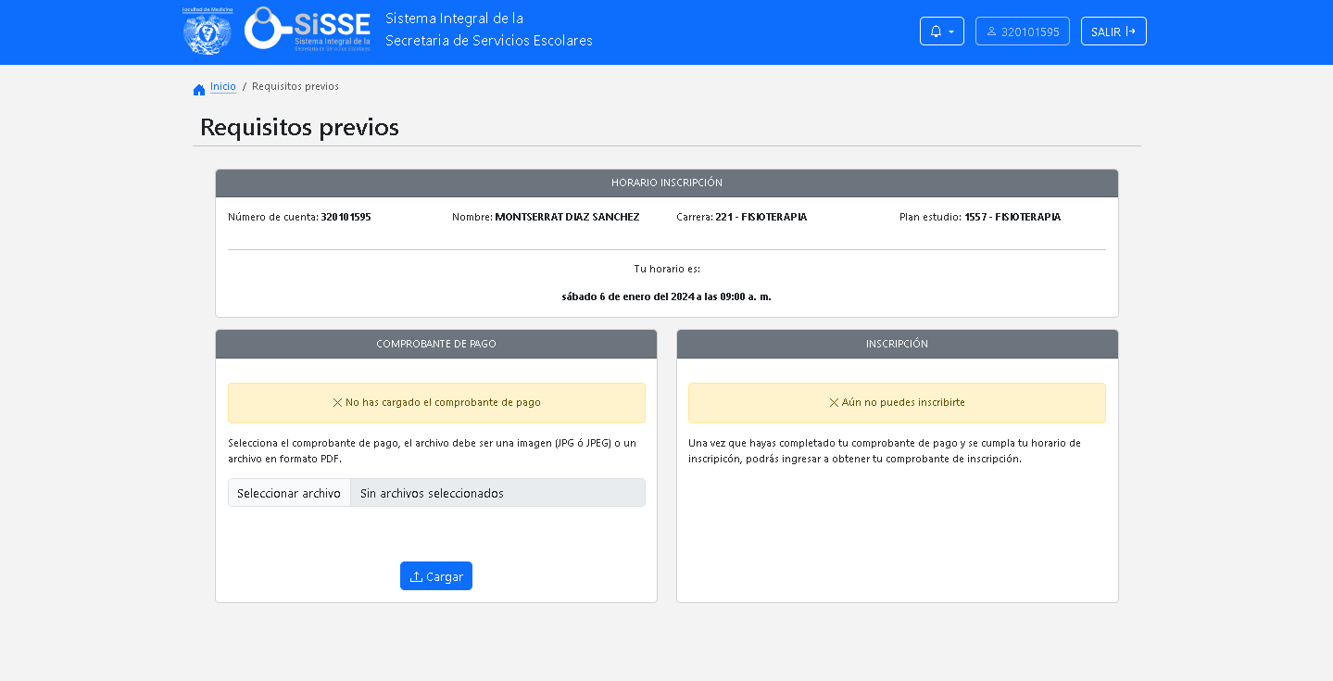

En la sección de **horario inscripción** se mostrarán los datos del alumno: número de cuenta, nombre, carrera, plan de estudio y horario de inscripción.



En la sección de **comprobante de pago** se podrá cargar el archivo, este podrá ser en formato ‘.jpg’ , ‘.jpeg’ o ‘.pdf’.



La sección de **inscripción** mostrara el mensaje “Aún no puedes inscribirse” mientras ingrese antes de la fecha de inscripción asignada y/o el alumno no haya cargado su comprobante de pago.



Una vez que el alumno cargue su comprobante de pago se mostrara el mensaje “Has cargado el complemento de pago correctamente” y un enlace para consultar el archivo.

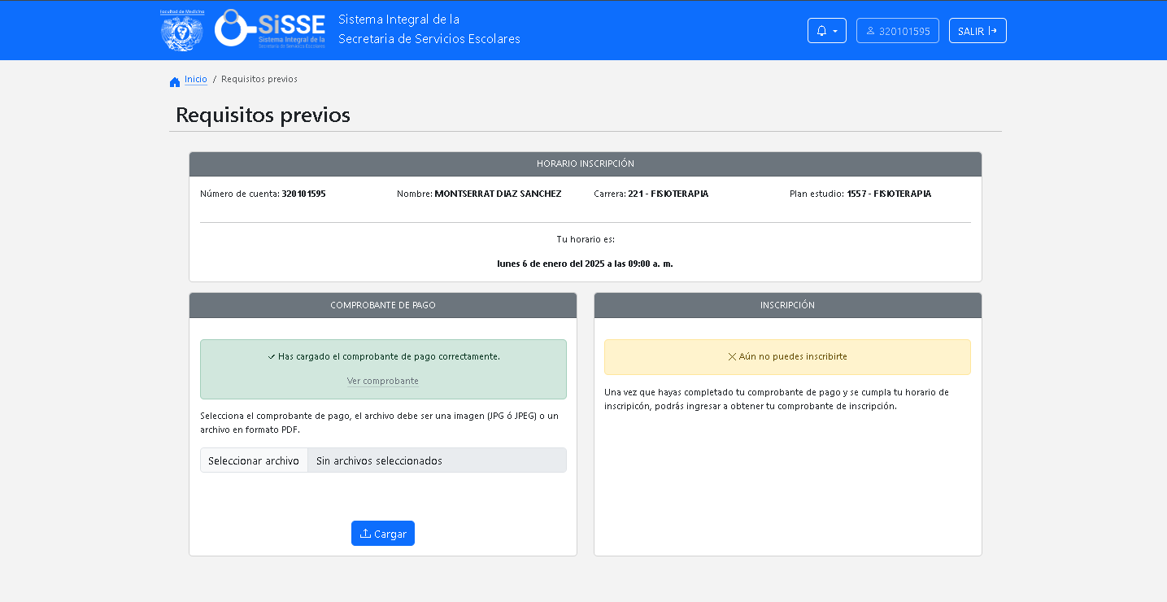

En la sección de **inscripción** se mostrará el mensaje “Puedes realizar tu inscripción” junto a un botón que te redireccionará a la inscripción de exámenes extraordinarios.

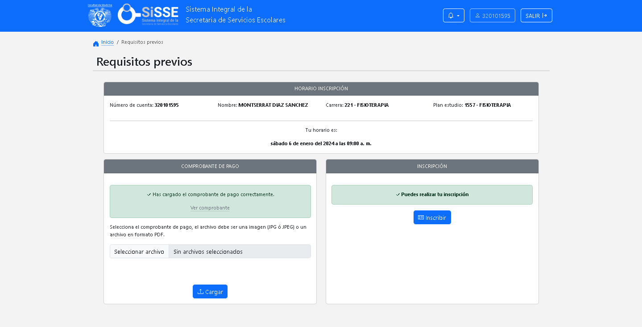

En esta nueva página se mostrará la información general del alumno, así como una lista de las asignaturas a inscribir a exámenes extraordinarios

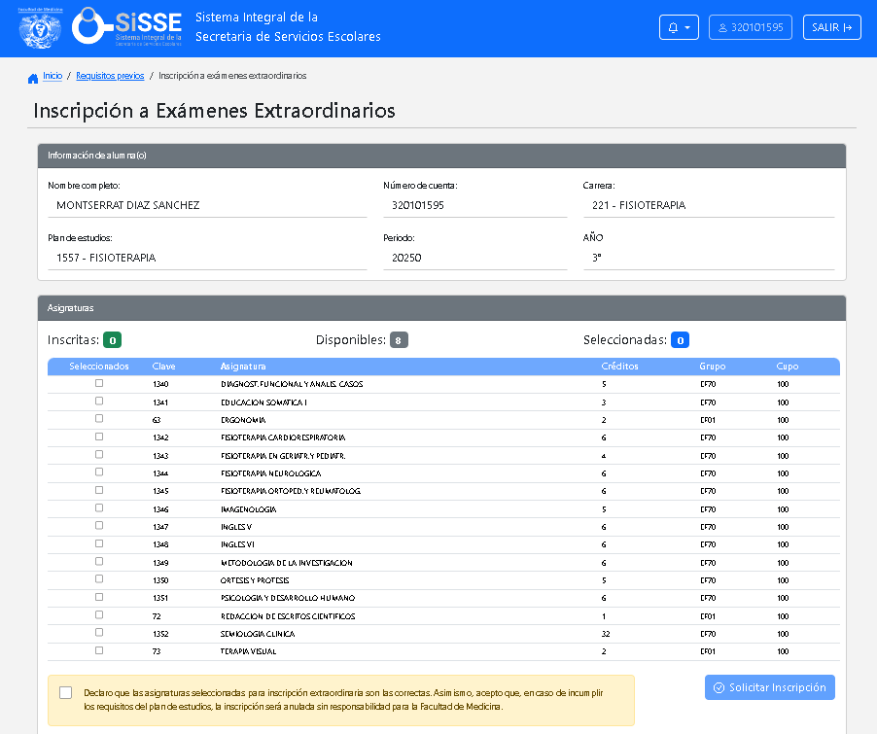

En la sección de inscripción de alumno contendrá nombre completo, número de cuenta, carrera, plan de estudios, periodo, año, asignaturas inscritas, disponibles y seleccionadas.

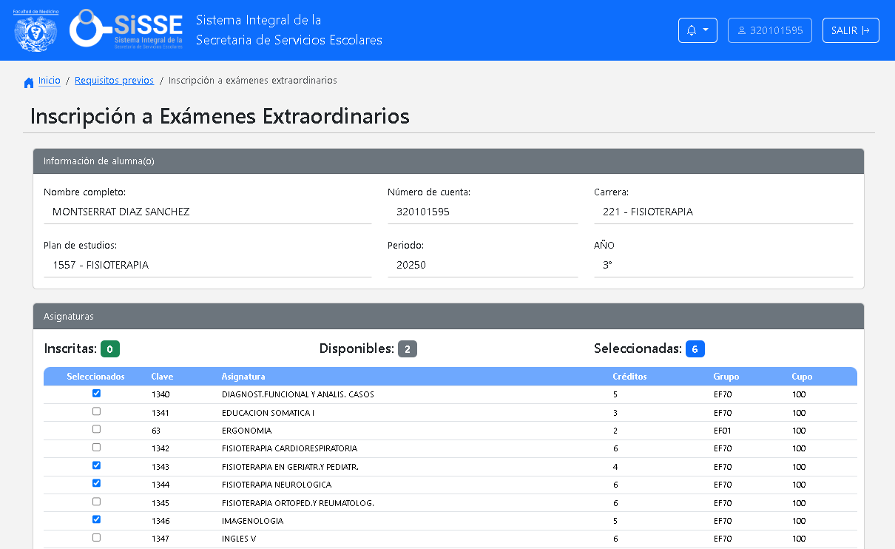

Se podrán registrar un número máximo de 8 asignaturas en total, al seleccionar una asignatura, el campo de **asignaturas disponibles** se irá disminuyendo y en el campo de **asignaturas seleccionadas** ira aumentando.

En la sección asignaturas se mostrará una tabla con los registros de las asignaturas que el alumno podrá inscribir, podrá seleccionar las asignaturas dando clic al checkbox.

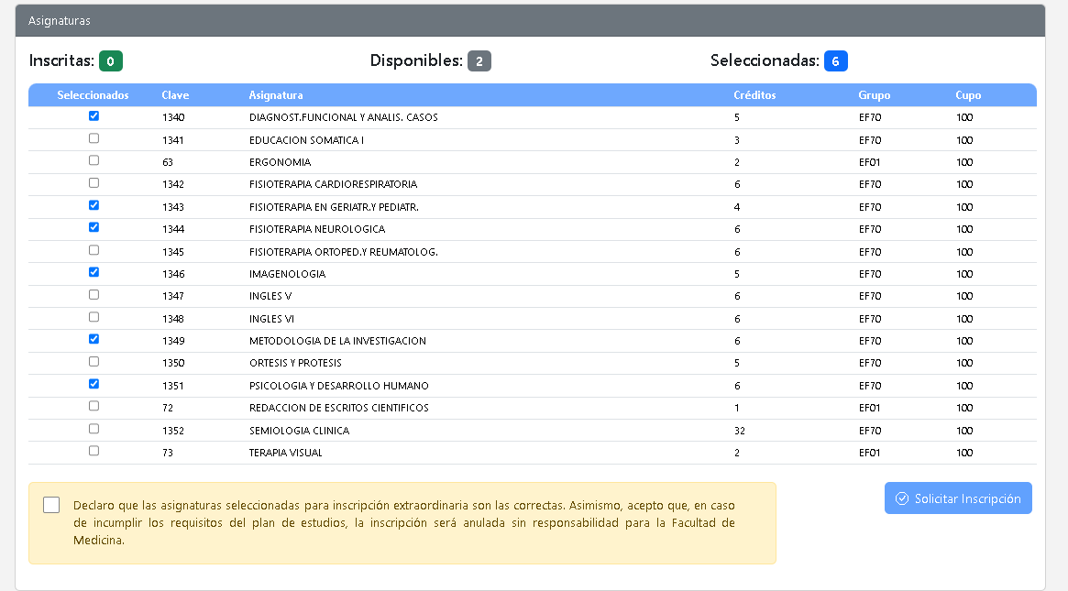

Una vez que el alumno termine de seleccionar las asignaturas que desea inscribir deberá dar clic al checkbox con el mensaje “Declaro que las asignaturas seleccionadas para inscripción extraordinaria son las correctas. Asimismo, acepto que, en caso de incumplir los requisitos del plan de estudios, la inscripción será anulada sin responsabilidad para la Facultad de Medicina.” Para poder dar clic al botón “Solicitar Inscripción”.

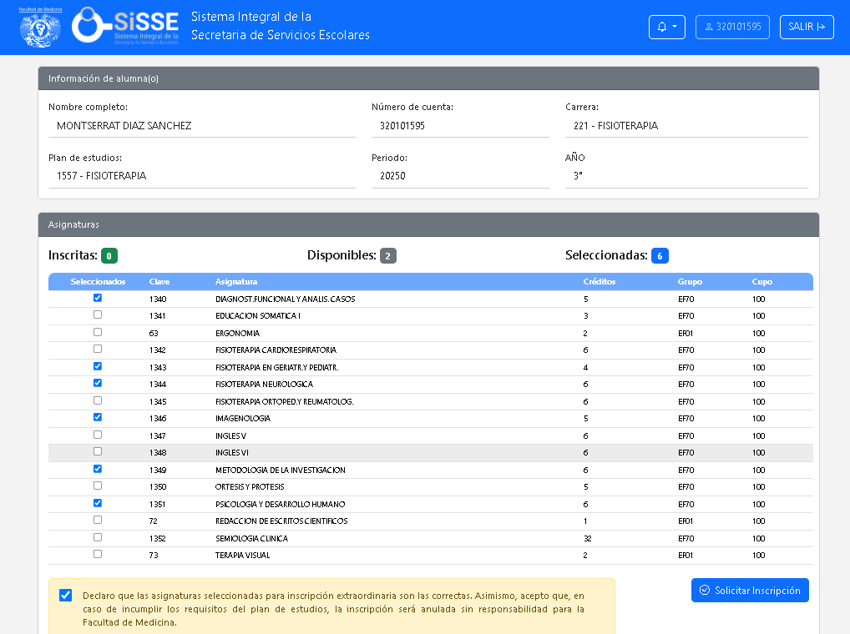

Al dar clic al botón “Aceptar inscripción” se mostrará una modal para que el alumno confirme las asignaturas a inscribir, teniendo las opciones de cancelar o aceptar.

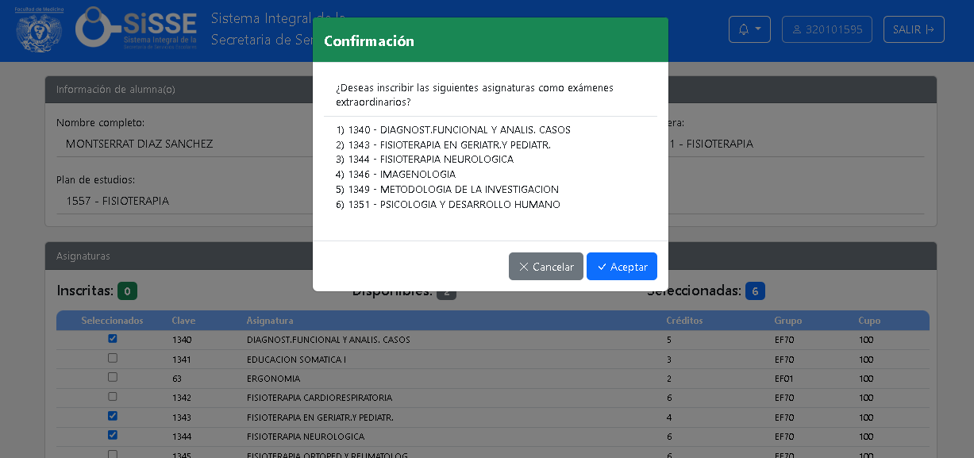

Al dar clic al botón “Aceptar” abrirá una nueva pestaña donde obtendrá su comprobante de inscripción.

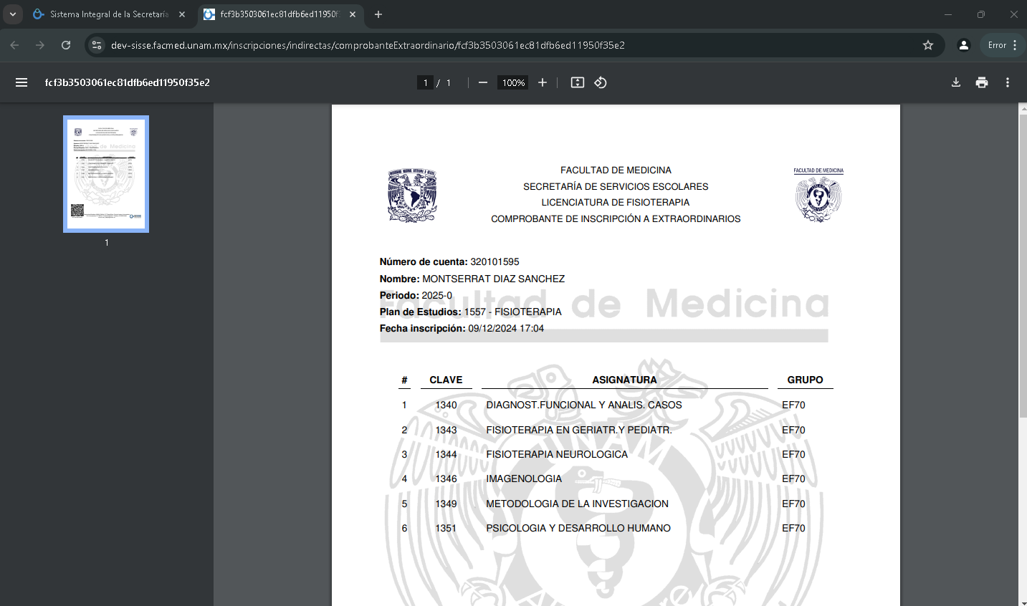

Una vez finalizada la inscripción el alumno podrá volver a imprimir su comprobante en la sección de Inscripción. Con esto termina su proceso de inscripción a exámenes extraordinarios.

